# LAPORAN PRAKTIKUM INTERNET OF THINGS (IoT)

Fakultas Vokasi, Universitas Brawijaya

**PRAKTIK PEMBUATAN SIMULASI LAMPU LALU LINTAS**

*BAHYDZAKY FARREL JOCELLIN*

*Fakultas Vokasi, Universitas Brawijaya*

*Email:* [*fjocellin9@gmail.com*](mailto:fjocellin9@gmail.com)

**Abstrak**

Penelitian ini membahas implementasi sensor suhu dan kelembaban DHT22 dengan mikrokontroler ESP32 dalam lingkungan pengembangan berbasis PlatformIO. Proses eksperimen mencakup konfigurasi perangkat keras, pengembangan kode, serta simulasi menggunakan Wokwi sebelum implementasi pada perangkat fisik. Data suhu dan kelembaban dibaca secara real-time dan ditampilkan melalui serial monitor, sementara kesalahan dalam pembacaan sensor ditangani dengan mekanisme deteksi kesalahan. Hasil eksperimen menunjukkan bahwa sistem dapat membaca dan menampilkan data dengan akurat, serta simulasi di Wokwi berfungsi dengan baik sebagai alat pengujian awal sebelum penerapan di perangkat fisik.

**Kata kunci:** ESP32, DHT22, PlatformIO, Wokwi, Internet of Things (IoT).

**Abstraction**

This study explores the implementation of the DHT22 temperature and humidity sensor with the ESP32 microcontroller in a PlatformIO-based development environment. The experiment involves hardware configuration, code development, and simulation using Wokwi before deployment on physical devices. Temperature and humidity data are read in real-time and displayed via the serial monitor, while sensor reading errors are handled through an error detection mechanism. Experimental results indicate that the system can accurately read and display data, and the Wokwi simulation functions effectively as an initial testing tool before deployment on physical hardware.

**Keywords**: ESP32, DHT22, PlatformIO, Wokwi, Internet of Things (IoT).

**1. Pendahuluan**

* 1. **Latar belakang**

Dalam dunia Internet of Things (IoT), sensor suhu dan kelembaban memainkan peran penting dalam berbagai aplikasi seperti sistem pemantauan cuaca, pengendalian lingkungan, dan otomatisasi rumah. ESP32 sebagai mikrokontroler dengan kemampuan WiFi dan Bluetooth sering digunakan dalam proyek IoT untuk membaca dan mengolah data dari sensor. Simulasi menggunakan Wokwi memungkinkan pengembang untuk menguji perangkat lunak tanpa perlu menggunakan perangkat fisik, sehingga mempermudah proses pengembangan dan debugging.

**1.2 Tujuan eksperimen**

Memahami prinsip kerja sensor suhu dan kelembaban DHT22 serta cara menghubungkan dan mengonfigurasinya dengan mikrokontroler ESP32 merupakan langkah awal dalam pengembangan sistem pemantauan lingkungan. Proses ini mencakup pemahaman tentang komunikasi antara sensor dan mikrokontroler, termasuk cara membaca data suhu dan kelembaban secara akurat. Setelah sensor terhubung, pengembangan dan implementasi program dilakukan untuk membaca serta menampilkan data tersebut secara real-time melalui serial monitor, memungkinkan pemantauan langsung terhadap kondisi lingkungan.

Dalam pengembangan perangkat lunak, PlatformIO dimanfaatkan sebagai lingkungan pengembangan utama untuk mengelola proyek berbasis ESP32. Platform ini memberikan kemudahan dalam menyusun dan mengelola kode secara lebih efisien serta terstruktur, memastikan proses kompilasi berjalan optimal. Sebelum diterapkan pada perangkat fisik, simulasi menggunakan Wokwi dilakukan guna menguji fungsionalitas kode yang telah dikembangkan. Simulasi ini memungkinkan pengujian awal tanpa harus langsung menggunakan perangkat keras, sehingga potensi kesalahan dapat diminimalkan lebih awal.

**2. Metodologi**

**2.1 Alat dan Bahan**

1. ESP32
2. Visual Studio Code
3. Laptop
4. Wokwi
   1. **Implementation Steps (Langkah Implementasi)**
5. Buka website <https://wokwi.com/>, lalu login atau daftar jika belum mempunyai akun.

|  |  |
| --- | --- |
| Gambar 2.1 | Gambar 2.2 |

1. Pilih menu adruino dan pilih starter template esp32.

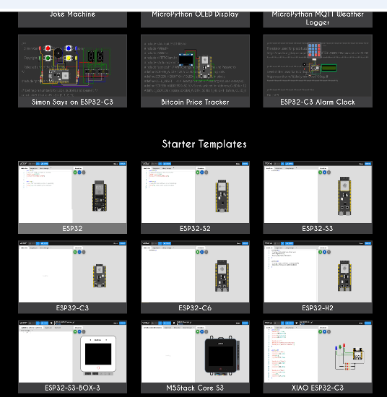

Gambar 2.3

1. Lalu tambahkan komponen seperti Sensor dan yang lain

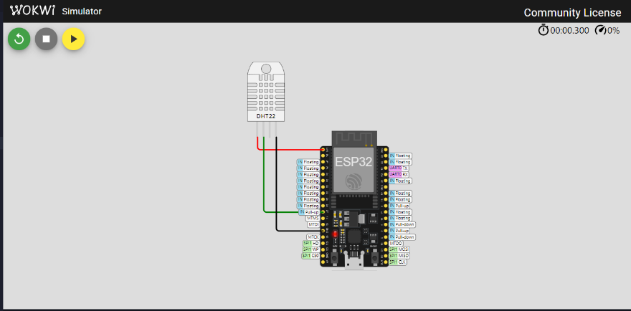

Gambar 2.4

1. Lalu project dengan platform io kemudian buat file diagram.json dan wokwi.toml untuk konfigurasi wokmi dengan visual studio code.

|  |  |
| --- | --- |
|  |  |
| Diagram,json  Gambar 2.5 | Wokwi.toml  Gambar 2.6 |

1. Lalu Tambahkan Code di bagian platfromio.ini

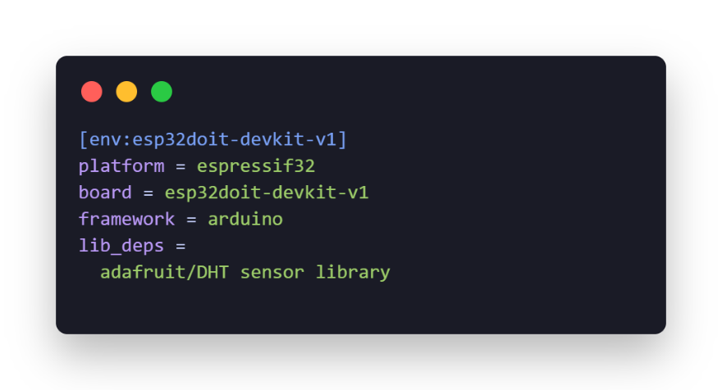

Gambar 2.7

**3. Results and Discussion (Hasil dan Pembahasan)**

**3.1 Experimental Results (Hasil Eksperimen)**

1. **Pembuatan Diagram di Wokwi**
   * Diagram telah berhasil dibuat menggunakan platform Wokwi dengan mengikuti spesifikasi yang telah ditentukan.
   * Konfigurasi koneksi antara ESP32 DevKit V1 dan sensor DHT22 dilakukan dengan skema berikut:
     + VCC sensor DHT22 dihubungkan ke 3.3V pada ESP32
     + GND sensor DHT22 dihubungkan ke GND ESP32
     + Pin data sensor DHT22 terhubung ke GPIO 27 pada ESP32
2. **Implementasi Kode sketch.ino di Wokwi**
   * Kode program berhasil dikompilasi tanpa kesalahan dan berjalan sesuai dengan harapan.
   * Data pembacaan sensor suhu dan kelembaban ditampilkan pada serial monitor setiap 500ms.
   * Jika sensor tidak dapat membaca data, sistem akan menampilkan pesan kesalahan "Failed to read from DHT sensor!" untuk memberi tahu pengguna.
3. **Pembuatan dan Implementasi Project di PlatformIO**
   * Proyek baru telah berhasil dibuat menggunakan PlatformIO.
   * File src/main.cpp dikompilasi dengan menghasilkan output firmware yang siap digunakan.
   * Konfigurasi dalam platformio.ini telah dilakukan dengan menambahkan dependensi library DHT dari Adafruit.
   * Data suhu dan kelembaban yang terbaca ditampilkan di serial monitor setiap 2 detik.
4. **Konfigurasi dan Simulasi di Wokwi**
   * File diagram.json telah berhasil disalin dari Wokwi dan digunakan untuk menyimulasikan koneksi hardware.
   * File wokwi.toml telah dibuat untuk menghubungkan firmware hasil kompilasi dari PlatformIO ke dalam simulasi di Wokwi.
   * Simulasi berjalan dengan baik setelah melakukan request license dan mengunggah firmware.
   * Serial monitor menunjukkan pembacaan suhu dan kelembaban secara real-time sesuai dengan kode yang telah diimplementasikan.

|  |  |
| --- | --- |
|  |  |
| Gambar 3.1 | Gambar 3.2 |

**Pembahasan**

1. **Prinsip Kerja Sensor DHT22**
   * Sensor DHT22 bekerja dengan prinsip resistansi perubahan kapasitas untuk mengukur kelembaban dan suhu.
   * Kelembaban diukur menggunakan sensor resistif, sedangkan suhu diukur dengan sensor termistor.
   * Data hasil pengukuran dikirimkan melalui satu jalur komunikasi digital ke mikrokontroler ESP32.
2. **Konfigurasi ESP32 dengan Sensor DHT22**
   * ESP32 menerima data suhu dan kelembaban melalui pin GPIO 27.
   * Library DHT.h digunakan untuk membaca dan mengolah data dari sensor.
   * Data suhu dapat ditampilkan dalam satuan Celsius maupun Fahrenheit, sedangkan kelembaban ditampilkan dalam persen (%).
3. **Penggunaan Wokwi untuk Simulasi**
   * Wokwi adalah platform simulasi hardware yang memungkinkan pengujian tanpa perangkat fisik.
   * Dengan mengunggah firmware dari PlatformIO ke Wokwi, simulasi dapat dijalankan secara real-time.
   * Lisensi dari Wokwi diperlukan agar firmware dari PlatformIO dapat digunakan dalam simulasi.
4. **Analisis Hasil**
   * Program dapat membaca dan menampilkan data suhu serta kelembaban dengan baik.
   * Data yang diperoleh ditampilkan secara berkala pada serial monitor.
   * Jika sensor tidak terbaca, sistem akan menampilkan pesan kesalahan untuk memberikan peringatan kepada pengguna.